PHP htmlspecialchars() 函数

htmlspecialchars() 函数把一些预定义的字符转换为 HTML 实体。

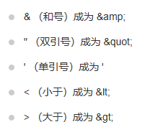

要将特殊的html实体转换为字符，可以使用htmlspecialchars_decode() 函数

利用htmlspecialchars()函数可以有效避免一些xss攻击

对用户输入的内容进行编码后，再解码。